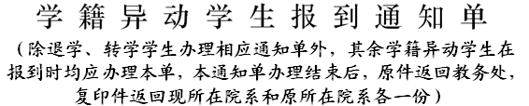

姓名：
学号：

异动类型：□留降级重修 □转专业 □复学

原院系：
原班级：
现院系：
现班级：

